Table of Contents
这是简介 3
一、 用户操作 3
1.1. 用户注册 3
1.2. 登录界面 4
1.3. 获取用户其他信息 5
1.4. 更改用户信息 6
1.5. 更新用户头像 7
1.6. 更新用户密码 8
1.7. 管理员更新用户身份 9
1.8. 根据用户id查询用户所有信息 10
1.9. 根据身份来查找所有用户 11
1.10. 显示所有用户信息(分页) 12
二、 课题类别接口 13
2.1. 新增课题分类 13
2.2. 课题类别显示 13
2.3. 获取所有课题类别 14
2.4. 获取课题分类详细信息 15
2.5. 修改课题分类 16
2.6. 删除课题分类 17
三、 课题评审提交表格 18
3.1. 添加课题评审表 18
3.2. 修改课题评审表 18
3.3. 显示课题评审表详细信息 20
3.4. 删除课题评审表 21
3.5. 显示所有课题列表(条件分页) 22
3.6. 添加课题文档url地址 24
3.7. 更改评审表的状态 24
3.8. 更新评审表的专家用户 24
3.9. 更新评审表的批次 25
3.10. 根据批次查找课题申请表 26
3.11. 列出所有未审批且没有批次与专家的记录 26
3.12. 查找当前批次中的所有审核表(分页) 27
四、 课题评审表 29
4.1. 拦截器判断用户是否为专家 29
4.2. 发布评审表 29
4.3. 查询专家的所有审核表(分页查询) 30
4.4. 用户查看评审表 31
4.5. 专家查看自己审核课题的结果 32
4.6. 修改评审表 33
4.7. 删除评审表 33
五、 用户变更身份请求表接口 35
5.1. 用户提交身份变更请求表 35
5.2. 查看身份变更请求表 35
5.3. 拦截器判断是否为管理员 37
5.4. 更新身份变更请求表 37
六、 批次表操作接口 39
6.1. 创建批次 39
6.2. 查看批次 39
6.3. 修改批次 40
6.4. 删除批次 41
6.5. 获取当前与未来的批次 41
6.6. 获取所有批次(不分页) 42
6.7. 获取当前时间开启的批次 42
七、 管理员操作表 43
7.1. 管理员操作记录添加 43
7.2. 管理员操作记录查看 43
八、 课题通过消息表 45
8.1. 添加系统消息 45
8.2. 用户查看系统消息(分页) 45
8.3. 管理员修改系统消息 46
8.4. 管理员删除系统消息 47
九、 统计数据操作 48
9.1. 用户申请的课表总数 48
9.2. 用户仍然在申请的课表总数 48
9.3. 用户审核表通过审核的个数 49
9.4. 用户本月提交的申请表个数 49
9.5. 用户创建的课题分类个数 50
十、 其他接口 51
10.1. 文件上传 51

这是简介
- 用户操作
  - 用户注册
    - 请求参数
请求路径： /user/register
方法 Post
描述：用于注册新用户
请求参数：格式 x-www-form-urlencoded
名称 | 说明 | 类型 | 是否必须 | 备注
username | 用户名 | String | yes | 5~16位非空字符
password | 密码 | String | yes | 5~16位非空字符
role | 角色 | String | yes | Admin, user, expet三者的一种
格式：username=admin123&password=123456&role=admin
    - 响应数据
响应参数：类型：application/json
说明：
名称 | 类型 | 必须 | 默认值 | 备注 | 其他
code | number | yes |  | 响应码。0成功，1失败
msg | string | no |  | 提示信息
data | object | no |  | 返回数据

用户注册前现用findByUsername查询用户名是否存在
若存在则返回Result.error
若不存在则开始注册
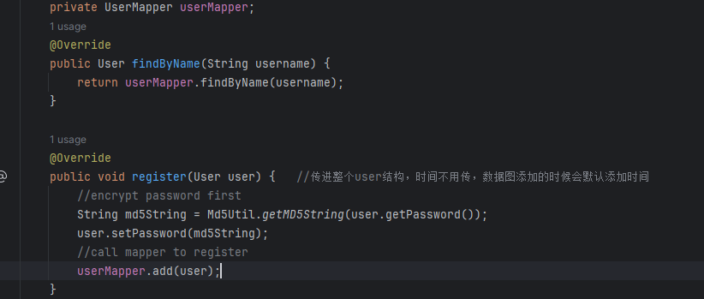
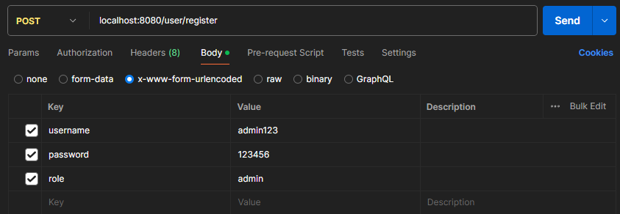图 1: 注册格式
    - 用户名占用的情况
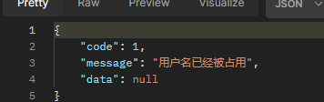
  - 登录界面
    - 请求参数
请求路径：/user/login
方法Post
描述：用户登录请求
请求格式:x-www-form-urlencoded
名称 | 说明 | 类型 | 是否必须 | 备注
username | 用户名 | String | yes | 5~16位非空字符
password | 密码 | String | yes | 5~16位非空字符
格式：username=admin123&password=123456
登录时不用填写role，每个用户只能有一个身份
    - 响应数据
响应参数：类型：application/json
说明：
名称 | 类型 | 必须 | 默认值 | 备注 | 其他
code | number | yes |  | 响应码。0成功，1失败
msg | string | no |  | 提示信息
data | object | yes |  | 返回数据,jwt令牌

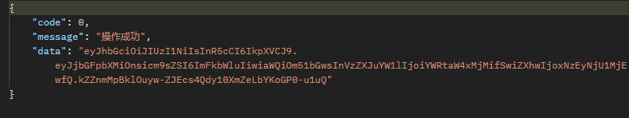图 2: 返回数据格式
  - 获取用户其他信息
    - 请求参数
请求路径：/user/userInfo
方法Get
描述：获取用户信息
请求格式:x-www-form-urlencoded
名称 | 说明 | 类型 | 是否必须 | 备注
Authentication | JWT令牌 | String | yes | 登录后返回的令牌字符串
格式：前端pinia

    - 响应数据
响应参数：类型：application/json
说明：
名称 | 类型 | 必须 | 默认值 | 备注 | 其他
code | number | yes |  | 响应码。0成功，1失败
msg | string | no |  | 提示信息
data | object | yes |  | 返回数据用户信息

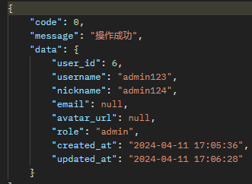图 3: 用户信息返回数据

  - 更改用户信息
前端设计更新用户信息card时，用户信息不应该展示avatar_url，同时用户id可以显示但不可
修改，用户身份也不能修改。
    - 请求参数
请求路径：/user/update
方法Put
描述：更新用户信息
请求格式:application/json
名称 | 说明 | 类型 | 是否必须 | 备注
user_id | 用户编号 | integer | yes
username | 用户名 | string | yes | 1-16字符
nickname | 用户昵称 | string | yes | 昵称默认为用户名，所以必须
email | 用户邮箱 | string | no | 必须是邮箱格式
updated_at | 更新时间 | string | yes | 后端service层更新一下时间 ,前端请求不包含

请求数据样例：
{
"user_id":6,
"username":"admin123",
"nickname":"admin124",
"email":"admin@zyd.com"
}

    - 响应数据
响应参数：类型：application/json
说明：
名称 | 类型 | 必须 | 默认值 | 备注 | 其他
code | number | yes |  | 响应码。0成功，1失败
msg | string | no |  | 提示信息
data | object | no |  | 返回数据

  - 更新用户头像
    - 请求参数
请求数据中不包含user_id，应该从令牌中获取.
请求路径：/user/updateAvatar'
方法Patch
描述：更新用户头像
请求格式:queryString
名称 | 说明 | 类型 | 必须 | 备注
avatar_url | 头像地址 | string | yes | 头像存储在阿里云的url
请求数据样例：
avatar_url=
https://zydjava.oss-cn-beijing.aliyuncs.com/7068bc35-d4a1-4ee0-815f-9aaa60ed6cc5.png
    - 响应数据
响应参数：类型：application/json
说明：
名称 | 类型 | 必须 | 默认值 | 备注 | 其他
code | number | yes |  | 响应码。0成功，1失败
msg | string | no |  | 提示信息
data | object | no |  | 返回数据

  - 更新用户密码
    - 请求参数
请求路径：/user/updatePwd
请求方式：PATCH
接口描述：该接口用于更新已登录用户的密码
请求参数格式：application/json
请求参数说明：
名称 | 说明 | 类型 | 必须 | 备注
old_pwd | 原密码 | string | yes
new_pwd | 新密码 | string | yes
re_pwd | 确认新密码 | string | yes
请求数据样例:
{
"old_pwd":"123456",
"new_pwd":"234567",
"re_pwd":"234567"
}
    - 响应数据
响应数据类型：application/json
响应参数说明：
名称 | 类型 | 必须 | 默认值 | 备注 | 其他
code | number | yes |  | 响应码。0成功，1失败
msg | string | no |  | 提示信息
data | object | no |  | 返回数据

  - 管理员更新用户身份
前端首先确认是否为管理员。用一个新的vue来更新用户身份，同时这个vue只能被管理员使用。
    - 请求参数
请求路径：/user/updateRole
请求方式：PATCH
接口描述：该接口用于管理员根据用户提交的身份修改请求来修改身份。
请求参数格式：x-www-form-urlencoded
请求参数说明：
名称 | 说明 | 类型 | 必须 | 备注
newRole | 新的用户身份 | string | yes
user_id | 用户id | integer | yes
请求数据样例:
newRole=expert&user_id=6

    - 响应数据
响应数据类型：application/json
响应参数说明：
名称 | 类型 | 必须 | 默认值 | 备注 | 其他
code | number | yes |  | 响应码。0成功，1失败
msg | string | no |  | 提示信息
data | object | no |  | 返回数据
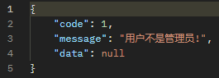图 4: 当前用户不是管理员时

  - 根据用户id查询用户所有信息
get请求在postman测试的时候是只能用params而不能用body格式
    - 请求参数
请求路径：/user/userId
请求方式：GET
接口描述：该接口用于根据用户id查询用户信息
请求参数格式：x-www-form-urlencoded
请求参数说明：
名称 | 说明 | 类型 | 必须 | 备注
user_id | 用户id | integer | yes
请求数据样例:
user_id=6

    - 响应数据
响应数据类型：application/json
响应参数说明：
名称 | 类型 | 必须 | 默认值 | 备注 | 其他
code | number | yes |  | 响应码。0成功，1失败
msg | string | no |  | 提示信息
data | object | yes |  | 返回数据
|-user_id | integer | yes |  | 用户id
|-username | string | yes |  | 用户名
|-nickname | string | no |  | 用户昵称
|-email | string | no |  | 用户邮箱
|-avatar_url | string | no |  | 用户头像链接
|-password | string | no |  | 用户密码
|-role | string | yes |  | 用户身份
|-created_at | string | yes |  | 用户创建时间
|-updated_at | string | yes |  | 用户信息更新时间

  - 根据身份来查找所有用户
    - 请求参数
请求路径：/user/findByRole
请求方式：GET
接口描述：该接口用于根据身份来查找用户
请求参数格式：queryString
请求参数说明：
名称 | 说明 | 类型 | 必须 | 备注
role | 查找的用户身份 | string | yes
请求数据样例:
role=expert

    - 响应数据
响应数据类型：application/json
响应参数说明：
名称 | 类型 | 必须 | 默认值 | 备注 | 其他
code | number | yes |  | 响应码。0成功，1失败
msg | string | no |  | 提示信息
data | object | yes |  | 返回数据
|-user_id | integer | no |  | 用户id
|-username | string | no |  | 用户名
|-nickname | string | no |  | 用户昵称
|-email | string | no |  | 用户邮箱
|-avatar_url | string | no |  | 用户头像链接
|-password | string | no |  | 用户密码
|-role | string | no |  | 用户身份
|-created_at | string | no |  | 账号创建时间
|-updated_at | string | no |  | 信息修改时间

  - 显示所有用户信息(分页)
管理员界面显示所有用户信息
    - 请求参数
请求路径：/user/all
请求方式：GET
接口描述：该接口用于显示所有用户信息，条件分页
请求参数格式：queryString
请求参数说明：
名称 | 说明 | 类型 | 必须 | 备注
pageNum | 当前页码 | integer | yes
pageSize | 每页条数 | integer | yes
user_id | 用户id | integer | no
role | 用户身份 | string | no
userNameKey | 用户名查找字符串 | integer | no
请求数据样例：?pageNum=1&pageSize=5&user_id=1&role=admin&userNameKey=ue
    - 响应数据
响应数据类型：application/json
响应参数说明：
名称 | 类型 | 必须 | 默认值 | 备注 | 其他
code | number | yes |  | 响应码。0成功，1失败
msg | string | no |  | 提示信息
data | object | yes |  | 返回数据
|-user_id | integer | no |  | 用户id
|-username | string | no |  | 用户名
|-nickname | string | no |  | 用户昵称
|-email | string | no |  | 用户邮箱
|-avatar_url | string | no |  | 用户头像链接
|-password | string | no |  | 用户密码
|-role | string | no |  | 用户身份
|-created_at | string | no |  | 账号创建时间
|-updated_at | string | no |  | 信息修改时间

- 课题类别接口
  - 新增课题分类
    - 请求参数
请求路径：/category
请求方式：POST
接口描述：该接口用于新增课题分类
请求参数格式：application/json
请求参数说明：
名称 | 说明 | 类型 | 必须 | 备注
category_name | 分类名称 | string | yes
description | 分类注释 | string | yes
请求数据样例：
{
"category_name":"计算机",
"discription":"包含了计算机类的科研课题"
}
    - 响应数据
响应数据类型：application/json
响应参数说明：
名称 | 类型 | 必须 | 默认值 | 备注 | 其他
code | number | yes |  | 响应码。0成功，1失败
msg | string | no |  | 提示信息
data | object | yes |  | 返回数据

  - 课题类别显示
请求路径：/category
请求方式：GET
接口描述：该接口用于获取当前已登录用户创建的所有文章分类
    - 请求参数
无
    - 响应数据
响应数据类型：application/json
名称 | 类型 | 必须 | 默认值 | 备注 | 其他
code | number | yes |  | 响应码。0成功，1失败
msg | string | no |  | 提示信息
data | object | yes |  | 返回数据
| category_id | number | no |  | 主键ID
| category_name | string | no |  | 分类名称
| description | string | no |  | 分类描述
| created_used | string | no |  | 创造者id
| created_at | string | no |  | 创建时间
| updated_at | string | no |  | 修改时间

  - 获取所有课题类别
请求路径：/category/all
请求方式：GET
接口描述：该接口用于获取当前已登录用户创建的所有文章分类
    - 请求参数
无
    - 响应数据
响应数据类型：application/json
名称 | 类型 | 必须 | 默认值 | 备注 | 其他
code | number | yes |  | 响应码。0成功，1失败
msg | string | no |  | 提示信息
data | object | yes |  | 返回数据
| category_id | number | no |  | 主键ID
| category_name | string | no |  | 分类名称
| description | string | no |  | 分类描述
| created_used | string | no |  | 创造者id
| created_at | string | no |  | 创建时间
| updated_at | string | no |  | 修改时间

  - 获取课题分类详细信息
    - 请求参数
请求路径：/category/detail
请求方式：GET
接口描述：该接口用于根据category_id获取课题分类详情
请求参数格式：queryString
请求参数说明：
名称 | 说明 | 类型 | 必须 | 备注
category_id | 分类主键id | integer | yes

    - 响应数据
响应数据类型：application/json
名称 | 类型 | 必须 | 默认值 | 备注 | 其他
code | number | yes |  | 响应码。0成功，1失败
msg | string | no |  | 提示信息
data | object | yes |  | 返回数据
| category_id | number | no |  | 主键ID
| category_name | string | no |  | 分类名称
| description | string | no |  | 分类描述
| created_used | string | no |  | 创造者id
| created_at | string | no |  | 创建时间
| updated_at | string | no |  | 修改时间
参数返回单个分类的详细信息
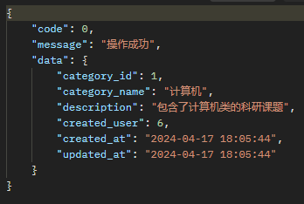图 5: 分类详细信息

  - 修改课题分类
根据显示的课题类别来修改课题
    - 请求参数
请求路径：/category
请求方式：PUT
接口描述：该接口用于更新课题类别
请求参数格式：application/json
请求参数说明：
名称 | 说明 | 类型 | 必须 | 备注
category_id | 分类主键id | integer | yes
category_name | 分类名称 | string | yes
description | 分类描述 | string | yes | 可为null

    - 响应数据
响应数据类型：application/json
响应参数说明：
名称 | 类型 | 必须 | 默认值 | 备注 | 其他
code | number | yes |  | 响应码。0成功，1失败
msg | string | no |  | 提示信息
data | object | no |  | 返回数据

  - 删除课题分类
    - 请求参数
请求路径：/category
请求方式：DELETE
接口描述：该接口用于根据类别ID来删除分类
请求参数格式：queryString
请求参数说明：
名称 | 说明 | 类型 | 必须 | 备注
category_id | 分类主键id | integer | yes
请求数据样例：
category_id=6
    - 响应数据
响应数据类型：application/json
响应参数说明：
名称 | 类型 | 必须 | 默认值 | 备注 | 其他
code | number | yes |  | 响应码。0成功，1失败
msg | string | no |  | 提示信息
data | object | no |  | 返回数据

- 课题评审提交表格
  - 添加课题评审表
    - 请求参数
请求路径：/topic
请求方式：POST
接口描述：该接口用于新增课题
请求参数格式：application/json
请求参数说明：
名称 | 说明 | 类型 | 必须 | 备注
title | 课题名称 | string | yes
description | 课题描述 | string | yes
category_id | 课题分类 | integer | yes
请求数据样例：
{
"category_id":1,
"title":"教育科研课题评审系统",
"description":"经费：？？？\n教育科研课题评审系统的目的是为了帮助研究者与学者利用这个系统来完善研究方案，提高探究质量。可以帮助学校利用系统来评估教育科研课题的可行性和重要性。
"
}
    - 响应数据
响应数据类型：application/json
响应参数说明：
名称 | 类型 | 必须 | 默认值 | 备注 | 其他
code | number | yes |  | 响应码。0成功，1失败
msg | string | no |  | 提示信息
data | object | yes |  | 返回数据

  - 修改课题评审表
课题的状态为pending时可以修改，为approved或者rejected则前端判断不可修改。
前端：
用户修改时，不可修改status,assigned_to.
专家不可修改，专家批改完用户的评审表后，系统自动在status修改为专家的判断。
管理员只修改评审表的assigned_to来分配专家。
    - 请求参数
请求路径：/topic
请求方式：PUT
接口描述：该接口用于修改课题
请求参数格式：application/json
请求参数说明：
名称 | 说明 | 类型 | 必须 | 备注
topic_id | 课题序号 | integer | yes
title | 课题名称 | string | yes
description | 课题描述 | string | yes
category_id | 课题分类 | integer | yes
status | 课题状态 | string | yes
created_by | 课题创建人 | string | yes
assigned_to | 分配的专家 | integer | yes
请求数据样例：
{
"topic_id":1,
"title":"教育科研课题评审系统",
"description":"经费：1w2.\n教育科研课题评审系统的目的是为了帮助研究者与学者利用这个系统来完善研究方案，提高探究质量。可以帮助学校利用系统来评估教育科研课题的可行性和重要性。",
"category_id":3,
"status":"pending",
"created_by":6,
"assigned_to":7
}
    - 响应数据
响应数据类型：application/json
响应参数说明：
名称 | 类型 | 必须 | 默认值 | 备注 | 其他
code | number | yes |  | 响应码。0成功，1失败
msg | string | no |  | 提示信息
data | object | yes |  | 返回数据
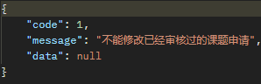图 6: 不可修改已经审批完的表格

  - 显示课题评审表详细信息
    - 请求参数
请求路径：/topic/detail
请求方式：GET
接口描述：该接口用于显示课题评审表详细信息
请求参数格式：queryString
请求参数说明：
名称 | 说明 | 类型 | 必须 | 备注
topic_id | 课题编号 | integer | yes
请求数据样例：
topic_id:1
    - 响应数据
响应数据类型：application/json
响应参数说明：
名称 | 类型 | 必须 | 默认值 | 备注 | 其他
code | number | yes |  | 响应码。0成功，1失败
msg | string | no |  | 提示信息
data | object | yes |  | 返回数据
|-topic_id | integer | no |  | 课题序号
|-title | string | no |  | 课题名称
|-description | string | no |  | 课题描述
|-category_id | integer | no |  | 课题分类
|-status | string | no |  | 课题状态
|-created_by | string | no |  | 课题创建人
|-batch_id | integer | no |  | 课题批次
|-assigned_to | integer | no |  | 分配的专家
|-created_at | string | no |  | 课题创建时间
|-updated_at | string | no |  | 课题修改时间
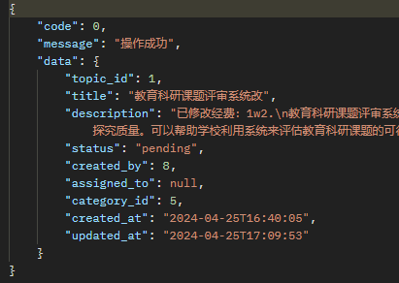图 7: 显示课题表详细信息

  - 删除课题评审表
注意：删除一条记录之前，必须先删除审核表(reviews)中的相关记录，再删除评审表的记录
    - 请求参数
请求路径：/topic
请求方式：DELETE
接口描述：该接口用于删除评审表
请求参数格式：queryString
请求参数说明：
名称 | 说明 | 类型 | 必须 | 备注
topic_id | 课题编号 | integer | yes
请求数据样例：
topic_id:1
    - 响应数据
响应数据类型：application/json
响应参数说明：
名称 | 类型 | 必须 | 默认值 | 备注 | 其他
code | number | yes |  | 响应码。0成功，1失败
msg | string | no |  | 提示信息
data | object | yes |  | 返回数据

  - 显示所有课题列表(条件分页)
用于放到主界面展示所有课题
或者用于管理员查找没有assigned_to的课题
或者普通用户用于查找created_by
或者专家用于查找assigned_to为专家的user_id的课题。
    - 请求参数
请求路径：/topic
请求方式：GET
接口描述：该接口用于显示课题评审表，条件分页
请求参数格式：queryString
请求参数说明：
名称 | 说明 | 类型 | 必须 | 备注
pageNum | 当前页码 | integer | yes
pageSize | 每页条数 | integer | yes
category_id | 课题分类编号 | integer | no
status | 课题状态 | string | no
assigned_to | 课题专家id | integer | no
created_by | 课题创建人id | integer | no
batch_id | 课题的批次id | integer | no
titleKey | 课题题目关键字 | string | no
请求数据样例：
pageNum=1&pageSize=5&category_id=4&status=approved&assigned_to=1&created_by=8
    - 响应数据
响应数据类型：application/json
响应参数说明：
名称 | 类型 | 必须 | 默认值 | 备注 | 其他
code | number | yes |  | 响应码。0成功，1失败
msg | string | no |  | 提示信息
data | object | yes |  | 返回数据
|-topic_id | integer | no |  | 课题序号
|-title | string | no |  | 课题名称
|-description | string | no |  | 课题描述
|-category_id | integer | no |  | 课题分类
|-status | string | no |  | 课题状态
|-created_by | string | no |  | 课题创建人
|-assigned_to | integer | no |  | 分配的专家
|-created_at | string | no |  | 课题创建时间
|-updated_at | string | no |  | 课题修改时间
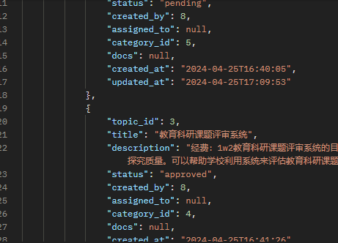图 8: 课题表分页查询

  - 添加课题文档url地址
    - 请求参数
请求数据中包含topic_id。
请求路径：/topic/docs
方法Patch
描述：更新用户头像
请求格式:queryString
名称 | 说明 | 类型 | 必须 | 备注
topic_id | 课题id | integer | yes
docs | 文档地址 | string | yes | 文档存储在阿里云的url
请求数据样例：
topic_id=1&docs=
https://zydjava.oss-cn-beijing.aliyuncs.com/bc02cdef-3b5b-41ed-85d1-7767d8668e43.docx
    - 响应数据
响应参数：类型：application/json
说明：
名称 | 类型 | 必须 | 默认值 | 备注 | 其他
code | number | yes |  | 响应码。0成功，1失败
msg | string | no |  | 提示信息
data | object | no |  | 返回数据

  - 更改评审表的状态
本接口只在后台中通用。
图 9: 更改评审表的状态

  - 更新评审表的专家用户
    - 请求参数
请求路径：/topic/addBatch
请求方式：PATCH
接口描述：该接口用于修改课题申请表的批次
请求参数格式：x-www-form-urlencoded
请求参数说明：
名称 | 说明 | 类型 | 必须 | 备注
topic_id | 课题序号 | integer | yes
batch_id | 分配的批次Id | integer | yes
请求数据样例：
topic_id=1&batch_id=1

    - 响应数据
响应数据类型：application/json
响应参数说明：
名称 | 类型 | 必须 | 默认值 | 备注 | 其他
code | number | yes |  | 响应码。0成功，1失败
msg | string | no |  | 提示信息
data | object | no |  | 返回数据

  - 更新评审表的批次
    - 请求参数
请求路径：/topic/addExpert
请求方式：PATCH
接口描述：该接口用于修改课题
请求参数格式：application/json
请求参数说明：
名称 | 说明 | 类型 | 必须 | 备注
topic_id | 课题序号 | integer | yes
expert_id | 分配的专家Id | integer | yes
请求数据样例：
topic_id=1&expert_id=9

  - 根据批次查找课题申请表
    - 请求参数
请求路径：/topic/findByBatch
请求方式：GET
接口描述：该接口用于显示课题评审表详细信息
请求参数格式：queryString
请求参数说明：
名称 | 说明 | 类型 | 必须 | 备注
batch_id | 课题编号 | integer | yes
请求数据样例：
batch_id:1
    - 响应数据
响应数据类型：application/json
响应参数说明：
名称 | 类型 | 必须 | 默认值 | 备注 | 其他
code | number | yes |  | 响应码。0成功，1失败
msg | string | no |  | 提示信息
data | object | yes |  | 返回数据
|-topic_id | integer | no |  | 课题序号
|-title | string | no |  | 课题名称
|-description | string | no |  | 课题描述
|-category_id | integer | no |  | 课题分类
|-status | string | no |  | 课题状态
|-created_by | string | no |  | 课题创建人
|-assigned_to | integer | no |  | 分配的专家
|-batch_id | integer | no |  | 课题批次
|-created_at | string | no |  | 课题创建时间
|-updated_at | string | no |  | 课题修改时间

  - 列出所有未审批且没有批次与专家的记录
用于自动分配批次与专家
    - 请求参数
请求路径：/topic/auto
请求方式：get
接口描述：该接口用于用于自动分配批次与专家
请求参数格式：null

  - 查找当前批次中的所有审核表(分页)
与3.5的代码一样，唯一的区别就是更改了mapper查询数据库的代码。
    - 请求参数
请求路径：/topic/review
请求方式：GET
接口描述：该接口用于显示当前批次中的所有审核表，条件分页
请求参数格式：queryString
请求参数说明：
名称 | 说明 | 类型 | 必须 | 备注
pageNum | 当前页码 | integer | yes
pageSize | 每页条数 | integer | yes
category_id | 课题分类编号 | integer | no
status | 课题状态 | string | yes
assigned_to | 课题专家id | integer | yes
created_by | 课题创建人id | integer | no
batch_id | 课题的批次id | integer | no
titleKey | 课题题目关键字 | string | no
请求数据样例：
pageNum=1&pageSize=5&category_id=4&status=approved&assigned_to=1&created_by=8
    - 响应数据
响应数据类型：application/json
响应参数说明：
名称 | 类型 | 必须 | 默认值 | 备注 | 其他
code | number | yes |  | 响应码。0成功，1失败
msg | string | no |  | 提示信息
data | object | yes |  | 返回数据
|-topic_id | integer | no |  | 课题序号
|-title | string | no |  | 课题名称
|-description | string | no |  | 课题描述
|-category_id | integer | no |  | 课题分类
|-status | string | no |  | 课题状态
|-created_by | string | no |  | 课题创建人
|-assigned_to | integer | no |  | 分配的专家
|-created_at | string | no |  | 课题创建时间
|-updated_at | string | no |  | 课题修改时间

- 课题评审表
在专家查看可以操作的审批表的时候，需要只显示当前可行的批次。
  - 拦截器判断用户是否为专家
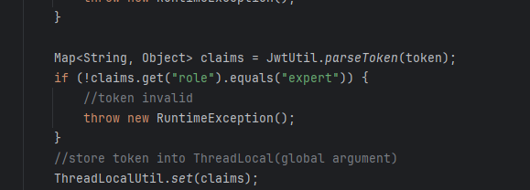图 10: ExpertInterceptor
图 11: 在webconfig中注册拦截器ExpertInterceptor

  - 发布评审表
专家发布评审表
前端需要判断评审表的状态是否为审核中。
expert_id在service中获取
同时更改对应的topic表的status
    - 请求参数
请求路径：/review
请求方式：POST
接口描述：该接口用于新增评审表
请求参数格式：application/json
请求参数说明：
名称 | 说明 | 类型 | 必须 | 备注
topic_id | 课题申请表编号 | integer | yes
comments | 评语 | string | no
approved | 是否通过 | boolean | yeas
请求数据样例：
{
"topic_id":1,
"comments":"方案设计详细，准许通过",
"approved":"true"
}

  - 查询专家的所有审核表(分页查询)
专家查看自己的所有课题的评审表
    - 请求参数
请求路径：/review
请求方式：GET
接口描述：该接口用于根据category_id获取课题分类详情
请求参数格式：queryString
请求参数说明：
名称 | 说明 | 类型 | 必须 | 备注
exper_id | 专家id | integer | yes
pageNum | 页码 | integer | yes
pageSize | 分页大小 | integer | yes

    - 响应数据
响应数据类型：application/json
名称 | 类型 | 必须 | 默认值 | 备注 | 其他
code | number | yes |  | 响应码。0成功，1失败
msg | string | no |  | 提示信息
data | object | yes |  | 返回数据
|-review_id | number | no |  | 评审表id
|-topic_id | string | no |  | 课题id
|-expert_id | string | no |  | 专家用户id
|-comments | string | no |  | 专家评语
|-approved | boolean | no |  | 是否通过
|-created_at | string | no |  | 创建时间
|-updated_at | string | no |  | 修改时间

    - 响应数据
响应数据类型：application/json
响应参数说明：
名称 | 类型 | 必须 | 默认值 | 备注 | 其他
code | number | yes |  | 响应码。0成功，1失败
msg | string | no |  | 提示信息
data | object | yes |  | 返回数据

  - 用户查看评审表
用户查看响应课题的评审表
前端在用户点开查看评审表的界面时，点击对应的row中的查看结果按钮。
按钮中：判断row.status是否为通过，若是则开始调用本接口，根据topic_id来找是否存在这个表的reviews表。
每个课题只有一个审核表。
    - 请求参数
请求路径：/review/findByTopic
请求方式：GET
接口描述：该接口用于根据category_id获取课题分类详情
请求参数格式：queryString
请求参数说明：
名称 | 说明 | 类型 | 必须 | 备注
topic_id | 评审表对应的课题主键id | integer | yes

    - 响应数据
响应数据类型：application/json
名称 | 类型 | 必须 | 默认值 | 备注 | 其他
code | number | yes |  | 响应码。0成功，1失败
msg | string | no |  | 提示信息
data | object | yes |  | 返回数据
|-review_id | number | no |  | 评审表id
|-topic_id | string | no |  | 课题id
|-expert_id | string | no |  | 专家用户id
|-comments | string | no |  | 专家评语
|-approved | boolean | no |  | 是否通过
|-created_at | string | no |  | 创建时间
|-updated_at | string | no |  | 修改时间
参数返回单个评审表的详细信息

  - 专家查看自己审核课题的结果
    - 请求参数
请求路径：/review/findByReview
请求方式：GET
接口描述：该接口用于根据review_id获取课题分类详情
请求参数格式：queryString
请求参数说明：
名称 | 说明 | 类型 | 必须 | 备注
review_id | 评审表对应的课题主键id | integer | yes

    - 响应数据
响应数据类型：application/json
名称 | 类型 | 必须 | 默认值 | 备注 | 其他
code | number | yes |  | 响应码。0成功，1失败
msg | string | no |  | 提示信息
data | object | yes |  | 返回数据
|-review_id | number | no |  | 评审表id
|-topic_id | string | no |  | 课题id
|-expert_id | string | no |  | 专家用户id
|-comments | string | no |  | 专家评语
|-approved | boolean | no |  | 是否通过
|-created_at | string | no |  | 创建时间
|-updated_at | string | no |  | 修改时间

  - 修改评审表
前端中专家审批时，用两个按钮选择最终结果。true/false
专家修改评审表，则需要同时修改课题表的status结果。
    - 请求参数
请求路径：/review
请求方式：PUT
接口描述：该接口用于修改课题评审表
请求参数格式：application/json
请求参数说明：
名称 | 说明 | 类型 | 必须 | 备注
review_id | 评审表id | integer | yes
topic_id | 课题id | integer | yes
expert_id | 专家id | integer | yes
comments | 专家评语 | string | yes
approved | 课题状态 | boolean | yes
请求数据样例：
{
"review_id":5,
"topic_id":5,
"expert_id":9,
"comments":"该课题方案不合理，不准通过",
"approved":false
}

  - 删除评审表
课题表(topics)删除时，先删除评审表(reviews)
    - 请求参数
请求路径：/review
请求方式：DELETE
接口描述：该接口用于删除评审表
请求参数格式：queryString
请求参数说明：
名称 | 说明 | 类型 | 必须 | 备注
review_id | 评审表id | integer | yes
请求数据样例：
topic_id:1
    - 响应数据
响应数据类型：application/json
响应参数说明：
名称 | 类型 | 必须 | 默认值 | 备注 | 其他
code | number | yes |  | 响应码。0成功，1失败
msg | string | no |  | 提示信息
data | object | yes |  | 返回数据

- 用户变更身份请求表接口
  - 用户提交身份变更请求表
用户选择需要更改的身份，发起请求。
    - 请求参数
请求路径：/role
请求方式：POST
接口描述：该接口用于用户提交身份请求变更表
请求参数格式：multipart/form-data
请求参数说明：
user_id, current_role从后端redis中添加进去
名称 | 说明 | 类型 | 必须 | 备注
requested_role | 用户请求更改后的身份 | String | yes
reason | 更改的原因 | String | no
请求参数样例：
{
"requested_role":"expert",
"reason":"身份升级了"
}

    - 响应数据
响应数据类型：application/json
响应参数说明：

名称 | 类型 | 必须 | 默认值 | 备注 | 其他
code | number | yes |  | 响应码。0成功，1失败
msg | string | no |  | 提示信息
data | object | no

  - 查看身份变更请求表
管理员刚刚进入到身份请求处理界面时，自动执行一次请求(pageNum=1, pageSize=5, status=”pending”)，
查看身份请求表，分页查询。用到dynamic SQL查询
    - 请求参数
请求路径：/roleChange
请求方式：GET
接口描述：该接口用于根据条件查询文章，带分页。
请求参数格式：queryString
请求参数说明：
名称 | 说明 | 类型 | 必须 | 备注
user_id | 请求的用户的id | Integer | no
status | 当前请求的状态 | String | no | 查询的请求的状态
pageNum | 当前页码 | Integer | yes
pageSize | 每页条数 | Integer | yes
请求数据样例：
user_id=7&status=pending&pageNum=1&pageSize=1
    - 响应数据
响应数据类型：application/json
响应参数说明：

名称 | 类型 | 必须 | 默认值 | 备注 | 其他
code | number | yes |  | 响应码。0成功，1失败
msg | string | no |  | 提示信息
data | object | yes
|-request_id | integer | yes |  | 请求的id
|-user_id | integer | yes |  | 请求的用户id
|-current_role | string | yes |  | 用户请求前的身份
|-requested_role | string | yes |  | 请求更改的身份
|-status | string | yes |  | 当前请求的状态
|-reason | string | no |  | 请求原因
|-created_at | string | yes |  | 请求创建的时间
|-updated-at | string | yes |  | 请求更改时间

  - 拦截器判断是否为管理员
图 12: 添加拦截器判断是否为管理员
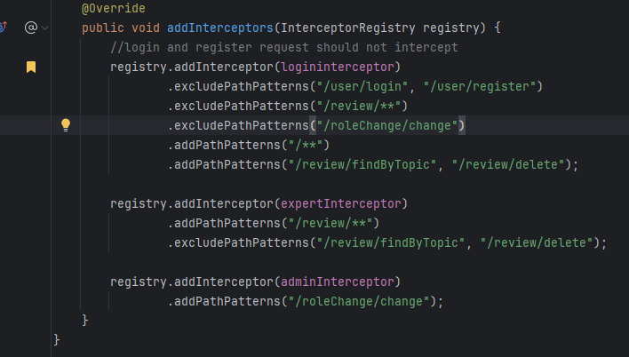图 13: 在webconfig中注册新的拦截器

  - 更新身份变更请求表
管理员修改变更身份请求。新建拦截器adminInterceptor，只允许admin操作。
前端row中有完整的结构体，当作请求参数。
    - 请求参数
请求路径：/roleChagne/change
请求方式：PUT
接口描述：该接口用于用户提交身份请求变更表
请求参数格式：application/json
请求参数说明：
名称 | 说明 | 类型 | 必须 | 备注
request_id | 请求的id | Integer | yes
user_id | 请求的用户的id | Integer | yes
current_role | 用户当前的身份 | String | yes
requested_role | 用户请求的身份 | string | yes
status | 更新请求的状态 | String | yes | 默认值为pending
reason | 申请原因 | string | yes
请求数据样例：
{
"request_id":1,
"user_id":10,
"current_role":"user",
"requested_role":"expert",
"status":"approved",
"reason":"身份升级了"
}

    - 响应数据
响应数据类型：application/json
响应参数说明：

名称 | 类型 | 必须 | 默认值 | 备注 | 其他
code | number | yes |  | 响应码。0成功，1失败
msg | string | no |  | 提示信息
data | object | no

- 批次表操作接口
开始批次表和审批分配批次表。
开始批次表表示管理员所开始的批次，包括了开始与结束时间。
审批分配批次表存储每个被分配批次的审批申请表。
  - 创建批次
    - 请求参数
请求路径：/activeBatch
请求方式：POST
接口描述：该接口用于新增课题
请求参数格式：x-www-form-urlencoded
请求参数说明：
名称 | 说明 | 类型 | 必须 | 备注
start_time | 批次开始时间 | string | yes
end_time | 批次结束时间 | string | yes
请求数据样例：
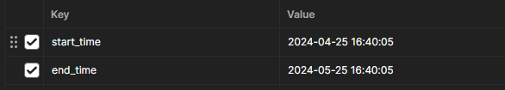

    - 响应数据
响应数据类型：application/json
响应参数说明：
名称 | 类型 | 必须 | 默认值 | 备注 | 其他
code | number | yes |  | 响应码。0成功，1失败
msg | string | no |  | 提示信息
data | object | yes |  | 返回数据

  - 查看批次
    - 请求参数
请求路径：/activeBatch
请求方式：GET
接口描述：该接口用于查询所有批次，带分页。
请求参数格式：queryString
请求参数说明：
名称 | 说明 | 类型 | 必须 | 备注
pageNum | 当前页码 | Integer | yes
pageSize | 每页条数 | Integer | yes
请求数据样例：
pageNum=1&pageSize=1
    - 响应数据
响应数据类型：application/json
响应参数说明：Result

  - 修改批次
根据批次id来修改批次信息。
    - 请求参数
请求路径：/activeBatch
请求方式：PUT
接口描述：该接口用于修改批次
请求参数格式：application/json
请求参数说明：
名称 | 说明 | 类型 | 必须 | 备注
active_batch_id | 批次编号 | Integer | yes
start_time | 批次开始时间 | string | yes
end_time | 批次结束时间 | string | yes
请求数据样例：
{
"active_batch_id": 1,
"start_time": "2024-04-25 16:40:05",
"end_time": "2024-05-25 16:40:05"
}

    - 响应数据
响应数据类型：application/json
响应参数说明：
名称 | 类型 | 必须 | 默认值 | 备注 | 其他
code | number | yes |  | 响应码。0成功，1失败
msg | string | no |  | 提示信息
data | object | yes |  | 返回数据

  - 删除批次
不可删除已经在其中存在审核申请表中的批次。首先检查审批分配批次表中，当前需要删除的批次id 是否存在。

    - 请求参数
请求路径：/activeBatch
请求方式：DELETE
接口描述：该接口用于新增课题
请求参数格式：x-www-form-urlencoded
请求参数说明：
名称 | 说明 | 类型 | 必须 | 备注
active_batch_id | 批次id | integer | yes

    - 响应数据
Result

  - 获取当前与未来的批次
请求路径：/activeBatch/nowThen
请求方式：GET
接口描述：该接口用于查询所有批次，带分页。
请求参数格式：queryString
请求参数说明：无

  - 获取所有批次(不分页)
请求路径：/activeBatch/all
请求方式：GET
接口描述：该接口用于查询所有批次，带分页。
请求参数格式：queryString
请求参数说明：无

  - 获取当前时间开启的批次
求路径：/activeBatch/now
请求方式：GET
接口描述：该接口用于查询所有批次，带分页。
请求参数格式：queryString
请求参数说明：无
- 管理员操作表
  - 管理员操作记录添加
    - 请求参数
管理员记录
请求路径：/roleChange
请求方式：POST
接口描述：该接口用于新增管理员记录
请求参数格式：application/json
请求参数说明：
名称 | 说明 | 类型 | 必须 | 备注
action_type | 操作类型 | string | no
description | 详细信息 | string | yeas
请求数据样例：
{
"action_type":"test action",
"description":"this is an example"
}

    - 响应数据
响应数据类型：application/json
响应参数说明：
名称 | 类型 | 必须 | 默认值 | 备注 | 其他
code | number | yes |  | 响应码。0成功，1失败
msg | string | no |  | 提示信息
data | object | no |  | 返回数据

  - 管理员操作记录查看
公示，分页
    - 请求参数
请求路径：/adminActions
请求方式：GET
接口描述：该接口用于显示课题评审表，条件分页
请求参数格式：queryString
请求参数说明：
名称 | 说明 | 类型 | 必须 | 备注
pageNum | 当前页码 | integer | yes
pageSize | 每页条数 | integer | yes
请求数据样例：
pageNum=1&pageSize=3
    - 响应数据
响应数据类型：application/json
响应参数说明：
名称 | 类型 | 必须 | 默认值 | 备注 | 其他
code | number | yes |  | 响应码。0成功，1失败
msg | string | no |  | 提示信息
data | object | yes |  | 返回数据
|-action_id | integer | no |  | 操作记录id
|-admin_id | integer | no |  | 管理员id
|-action_type | string | no |  | 操作名称
|-description | string | no |  | 操作描述
|-created_at | string | no |  | 创建时间

- 课题通过消息表
在专家用户通过审批申请表后后端直接发布。
  - 添加系统消息
    - 请求参数
专家通过课题审批后，自动执行，获得 topic_id，通过topic_id来请求topic的数据，然后转到表中。
service层直接写。
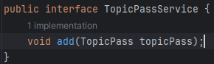

  - 用户查看系统消息(分页)
    - 请求参数
请求路径：/topicPass
请求方式：GET
接口描述：该接口用于查询所有批次，带分页。
请求参数格式：queryString
请求参数说明：
名称 | 说明 | 类型 | 必须 | 备注
pageNum | 当前页码 | Integer | yes
pageSize | 每页条数 | Integer | yes
请求数据样例：
pageNum=1&pageSize=1
    - 响应数据
响应数据类型：application/json
响应参数说明：Result

code | number | yes |  | 响应码。0成功，1失败
msg | string | no |  | 提示信息
data | object | yes |  | 返回数据
|-pass_id
|-title
|-description
|-created_by |  |  |  | 课题申请者的nickname
|-assigned_to |  |  |  | 受理专家的nickname
|-category_id
|-batch_id
|-created_at
|-updated_at

  - 管理员修改系统消息
按照消息id pass_id直接修改。
    - 请求参数
请求路径：/topicPass
请求方式：PUT
接口描述：该接口用于修改批次
请求参数格式：application/json
请求参数说明：
名称 | 说明 | 类型 | 必须 | 备注
pass_id | 公示消息编号 | Integer | yes
title | 课题名称 | string | yes
description | 课题描述 | string | yes
created_by | 课题创建人nickname | string | yes
assigned_to | 受理专家nickname | string | yes
category_id | 课题分类id | string | yes
batch_id | 批次id | integer | yes
请求数据样例：
{
"pass_id": 1,
"title": "SQL Editor allows",
"description": "shortened",
"created_by": "admin124567",
"assigned_to": "expert123",
"category_id": 1,
"batch_id": 1
}

    - 响应数据
响应数据类型：application/json
响应参数说明：
名称 | 类型 | 必须 | 默认值 | 备注 | 其他
code | number | yes |  | 响应码。0成功，1失败
msg | string | no |  | 提示信息
data | object | yes |  | 返回数据

  - 管理员删除系统消息
按照消息id pass_id直接删除。
    - 请求参数
请求路径：/topicPass
请求方式：DELETE
接口描述：该接口用于新增课题
请求参数格式：x-www-form-urlencoded
请求参数说明：
名称 | 说明 | 类型 | 必须 | 备注
pass_id | 公示消息id | integer | yes

    - 响应数据
Result

- 统计数据操作
  - 用户申请的课表总数
    - 请求数据
请求路径：/analysis/totalTopics
请求方式：GET
接口描述：该接口用于查询用户申请的课表总数
请求参数格式：无
请求参数说明：
    - 响应数据
响应数据类型：application/json
响应参数说明：Result
code | number | yes |  | 响应码。0成功，1失败
msg | string | no |  | 提示信息
data | object | no |  | 返回数据
|-

  - 用户仍然在申请的课表总数
    - 请求数据
请求路径：/analysis/pendingTopics
请求方式：GET
接口描述：该接口用于查询用户仍然在申请的课表总数。
请求参数格式：无
请求参数说明：
    - 响应数据
响应数据类型：application/json
响应参数说明：Result
code | number | yes |  | 响应码。0成功，1失败
msg | string | no |  | 提示信息
data | object | no |  | 返回数据
|-

  - 用户审核表通过审核的个数
    - 请求数据
请求路径：/analysis/passedTopics
请求方式：GET
接口描述：该接口用于查询用户课表已经完成审核的个数。
请求参数格式：无
请求参数说明：
    - 响应数据
响应数据类型：application/json
响应参数说明：Result
code | number | yes |  | 响应码。0成功，1失败
msg | string | no |  | 提示信息
data | object | no |  | 返回数据
|-

  - 用户本月提交的申请表个数
    - 请求数据
请求路径：/analysis/thisMonthTopics
请求方式：GET
接口描述：该接口用于查询用户本月提交的申请表个数。
请求参数格式：无
请求参数说明：
    - 响应数据
响应数据类型：application/json
响应参数说明：Result
code | number | yes |  | 响应码。0成功，1失败
msg | string | no |  | 提示信息
data | object | no |  | 返回数据
|-

  - 用户创建的课题分类个数
    - 请求数据
请求路径：/analysis/totalCategorys
请求方式：GET
接口描述：该接口用于查询用户本月提交的申请表个数。
请求参数格式：无
请求参数说明：
    - 响应数据
响应数据类型：application/json
响应参数说明：Result
code | number | yes |  | 响应码。0成功，1失败
msg | string | no |  | 提示信息
data | object | no |  | 返回数据
|-

- 其他接口
  - 文件上传
    - 请求参数
请求路径：/upload
请求方式：POST
接口描述：该接口用于上传文件(单文件)
请求参数格式：multipart/form-data
请求参数说明：
名称 | 说明 | 类型 | 必须 | 备注
file | 当前页码 | file | yes
    - 响应数据
响应数据类型：application/json
响应参数说明：

名称 | 类型 | 必须 | 默认值 | 备注 | 其他
code | number | yes |  | 响应码。0成功，1失败
msg | string | no |  | 提示信息
data | object | yes |  | 图像在阿里云上传的地址

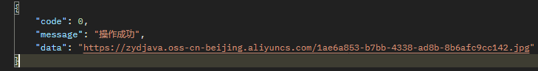图 14: 文件上传响应

